Dopis č. 5

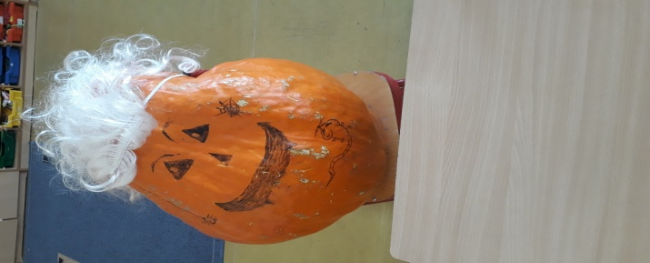
Ahoj děti, moc vás zdravím. Čas rychle běží a už tu máme duben. Je to krásný jarní měsíc, tak doufám, že v něm prožijete mnoho hezkého a také se zvládnete i něco naučit. Připravila jsem pro vás malé překvapení – je složené ze sportovních nahrávek, které mi vaši rodiče poslali. Věřím, že se vám nahrávka bude líbit, protože alespoň takhle můžete na chvíli vidět své kamarády. I Dýňoušek si zacvičil, však uvidíte….:-). Dnes si pro vás připravil úkoly on. paní učitelka Jana

………..Až mi z toho zešedivěly vlasy, jak jsem Vám vymýšlel
domácí úkoly. Tak poslouchejte:
Český jazyk: Strana 100 – 157. Všechno přečíst, žluté tabulky se
naučte nazpaměť a do pátku je potřeba je umět.
Matematika: Spočítejte přesný počet vlasů na vaší hlavě. Pozor – nesplést se ani o vlásek!
Výtvarná výchova – namalujte obraz Mony Lisy od Leonarda Da Vinciho.
Tělesná výchova – zavažte si tkaničku u bot jen jednou rukou.
Psaní – Podívejte se na čínskou abecedu, celou do pátku opsat a poslat paní učitelce!!
A P R Í L

A teď vážně děti. Dýňoušek si z Vás dnes na apríla trošku vystřelil, ale tohle prosím opravdu zkuste:
Český jazyk učebnice
strana 102/ 1 a 2 – do sešitu
strana 103/ cvičení 3,4,5 – do sešitu
Písanka – strana 10
Prvouka – pracovní sešit s. 28, knížka Prvouka – strana 45- přečíst
M – s. 24 – celá (nezapomeňte vždy první vypočítat závorky)
|VV – zkuste namalovat keř zlatici (často nazývaný chybně Zlatý déšť) – nápady na další stránce
TV – hodinová procházka v přírodě – pokud budete moci
Zkuste namalovat zlatici, můžete malovat vodovkami, temperami, fixami či pastelkami. Moc se těším na vaše obrázky. Pokud někde roste zlatice, utrhněte si malou větvičku do vázy. Krásně Vám ozdobí pokojíček. Ať se práce daří!
